Уважаемый ветеран!

От всего сердца я поздравляю вас с Днем Великой победы,
который подарил нам свободу и мир.
В этот день мы выражаем глубокое уважение ко всем героям, которые приближали этот день как могли.
Хочется пожелать Вам крепкого здоровья, благополучия и счастья.
С праздником!
Висят ордена на мундирах,
Блестит седина в голове.
Для них Ленин с Марксом кумиры,
Есенин, Бетховен, Моне.
Они свою честь и отвагу
Нам всем доказали в войну.
Сражались они не на шпагах
И не за чужую страну.
За Родину Мать встали строем,
К Победе идя сквозь года.
Для нас они каждый героем
Останутся навсегда!
Спасибо, родные, за смелость,
Спасибо за солнечный май.
Пусть сложится все, как хотелось:
Красиво, любя, невзначай.
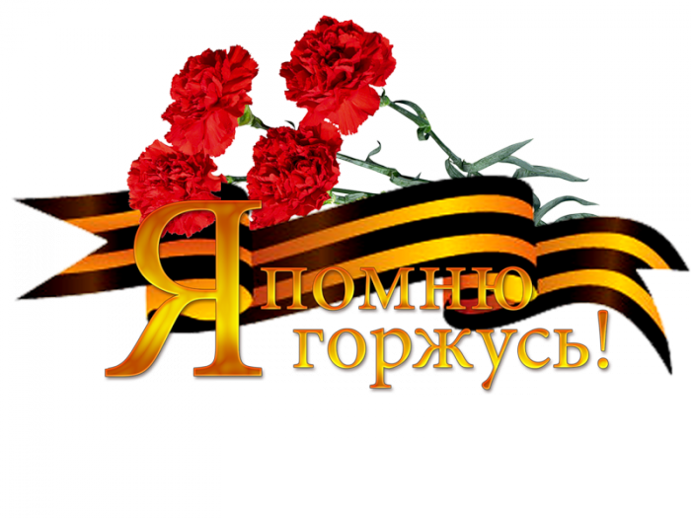
С уважением,
кассир билетный участка № 8 (ст. Коченево)
Шалина Олеся Николаевна

